KẾ HOẠCH BÀI DẠY MÔN TOÁN LỚP 2
CHỦ ĐỀ 6: NGÀY – GIỜ, GIỜ - PHÚT, NGÀY - THÁNG
BÀI 29: NGÀY – GIỜ, GIỜ – PHÚT (Tiết 1)
I. YÊU CẦU CẦN ĐẠT:
1. Kiến thức, kĩ năng
- Nhận biết được một ngày có 24 giờ, một giờ có 60 phút.
- Nhận biết được giờ theo buổi trong một ngày.
2. Phát triển năng lực
- Qua hoạt động diễn đạt, trả lời câu hỏi (bằng cách nói hoặc viết) mà GV đặt ra, HS phát triển năng lực giao tiếp toán học, năng lực tư duy và lập luận, năng lực giải quyết vấn đề.
3. Phẩm chất:
- Giáo dục học sinh tham gia các hoạt động hoc tập, ăn, ngủ, vui chơi phù hợp, khoa học.
II. CHUẨN BỊ
1. Giáo viên:
- Máy tính, tivi.
- Bài giảng điện tử có các hình ảnh, video về đồng hồ kim, đồng hồ điện tử.
- Các phần mềm, ứng dụng phục vụ cho tiết dạy: Vbee, Runway, Capcut, ...
2. Học sinh:
- Sách giáo khoa, vở, giấy nháp, hoa xoay đáp án, …
- III. HOẠT ĐỘNG DẠY HỌC
Hoạt động dạy | Hoạt động học
1. HĐ Khởi đầu - khởi động
- GV tổ chức cho HS hát và vận động theo nhịp của bài hát: “Học sinh lớp Hai chăm ngoan” .  - Tổ chức cho HS chơi trò chơi: “Rung chuông vàng”.  - GV hướng dẫn cách chơi: Cô lần lượt đưa các câu hỏi và các đáp án A, B, C. Trong thời gian 10 giây HS suy nghĩ, lựa chọn đáp án đúng bằng cách giơ thẻ hoa xoay.  Câu 1: Trên mặt đồng hồ có bao nhiêu số?  A. 10 số  B. 12 số  C. 6 số  Câu 2: 1 tuần = ? ngày?  A. 1 tuần = 7 ngày  B. 1 tuần = 6 ngày  C. 1 tuần = 5 ngày  - Tại sao em chọn đáp án A?  Câu 3: Đồng hồ đang chỉ mấy giờ?  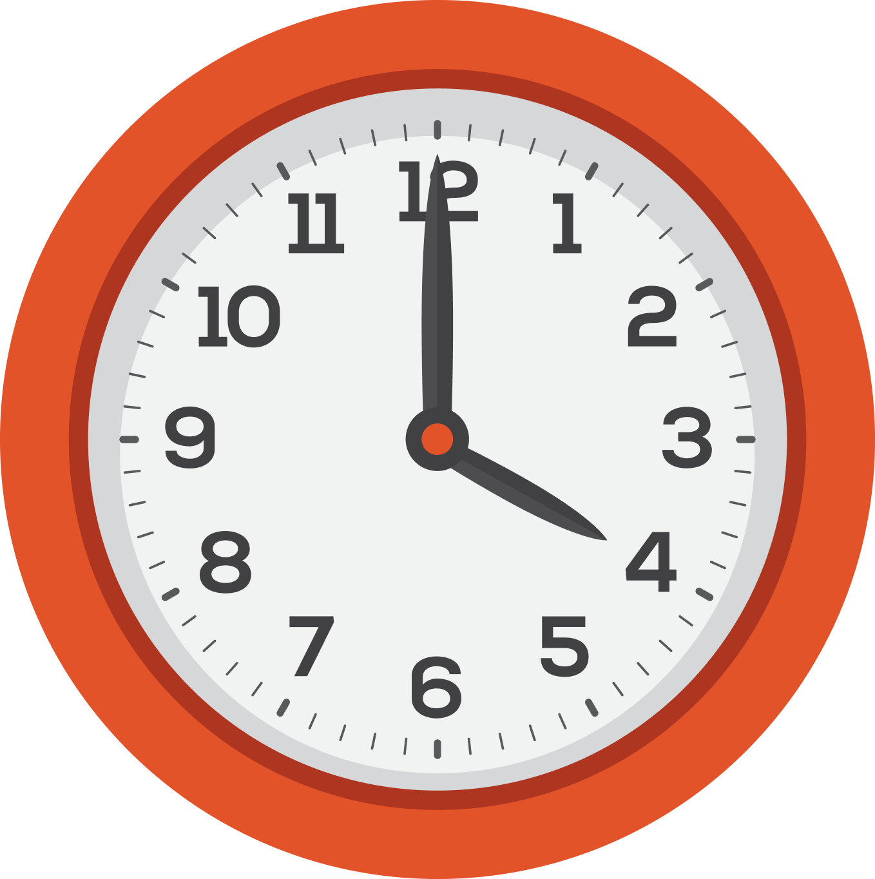  A. 12 giờ  B. 4 giờ  C. 6 giờ  - GV kiểm tra đáp án.  - Tổng kết trò chơi, tuyên dương HS.  - GV giới thiệu bài: Hôm nay, cô trò mình cùng nhau khám phá Chủ đề 6 để tìm hiểu nội dung mới rất thú vị về thời gian bao gồm: Ngày-giờ, giờ-phút, ngày-tháng. Bài học đầu tiên của chủ đề là bài 29: Ngày-giờ, giờ-phút (Tiết 1)  - GV ghi đầu bài lên bảng. | - GV và HS cùng thực hiện  - HS tham gia chơi  - HS lắng nghe  - Đáp án: B  - Đáp án: A  - HS trả lời  - Đáp án: B  - HS lắng nghe  - HS nhắc lại đầu bài, ghi vở.
2. HĐ Khám phá
a. HĐ 1:  - GV yêu cầu HS quan sát tranh (trên màn hình) và trả lời câu hỏi.  - Trong tranh em thấy những ai?  - Các bạn ấy đang làm gì?  - GV đưa video lời của Việt  - Bạn Việt thắc mắc điều gì?  - Các em hãy giúp bạn Việt giải đáp thắc mắc này nhé. Theo các em 1 ngày có bao nhiêu giờ?  - GV nhận xét chốt ý kiến đúng: 1 ngày có 24 giờ  - Một giờ có bao nhiêu phút?  - GV nhận xét, tuyên dương.  - GV chiếu video bạn Mai và Rô-bốt giải đáp thắc mắc.  - GV yêu cầu HS nhắc lại (theo dãy)  1 ngày có 24 giờ  1 giờ có 60 phút  - GV chốt, chuyển ý.  b. HĐ 2  - GV: 24 giờ trong 1 ngày được tính từ 12 giờ đêm hôm trước đến 12 giờ đêm hôm sau.  - GV yêu cầu HS TL N2 (2’) để xác định thời gian của từng buổi trong ngày, thực hiện yêu cầu ra giấy nháp.  - GV mời đại diện nhóm chia sẻ  - GV nhận xét, tuyên dương, cho HS nhắc lại.  - GV chiếu video tổng hợp kiến thức  * GV chốt: 1 ngày có 24 giờ, 1 giờ có 60 phút. 24 giờ dc chia thành các buổi và mỗi buổi được quy định theo khung thời gian trên. Em cần ghi nhớ để gọi tên các giờ trong ngày cho đúng. | - HS quan sát tranh và trả lời  - 1 - 2 HS nêu ý kiến  - Quan sát, lắng nghe  - 1 - 2 HS nêu ý kiến  - 2 - 3 HS trả lời  - HS nhắc lại  - 2- 3 HS nêu ý kiến - nhận xét bạn  - HS nhắc lại: 1 giờ có 60 phút  - HS lắng nghe  - HS quan sát  - HS nhắc lại  - HS lắng nghe  - HS thảo luận  - HS trả lời, chia sẻ  - HS nhắc lại  - HS quan sát  - HS lắng nghe
3. Hoạt động: Luyện tập thực hành
Bài 1/113: PBT  - Cả lớp đọc thầm yêu cầu và nội dung bài tập.  - Bài 1 yêu cầu gì?  - Gọi HS đọc nội dung câu hỏi.  - GV yêu cầu HS suy nghĩ cá nhân, thực hiện yêu cầu vào PBT, nhóm đôi trao đổi bài làm của mình.  - GV theo dõi, chấm bài.  - GV soi bài - HS chia sẻ  - GV nhận xét, tuyên dương  - GV chốt: Để làm đúng được BT này, các con cần phải quan sát tranh để điền đúng giờ. Ngoài việc học tập, chúng ta phải biết dành thời gian thư giãn, nghỉ ngơi đúng giờ, không nên ngủ muộn quá để đảm bảo sức khỏe.  Bài 2/113: SGK - Chuyển đổi số  - Cả lớp đọc thầm yêu cầu và nội dung bài tập.  - Bài 2 yêu cầu gì?  - Đồng hồ ở bài tập 2 là dạng đồng hồ gì ?  - GV giới thiệu đồng hồ điện tử: (trên màn hình)  - GV yêu cầu HS suy nghĩ cá nhân, thực hiện yêu cầu vào sgk, làm xong trao đổi nhóm đôi bài làm của mình.  - GV mời 1 HS lên thực hiện yêu cầu vào máy tính (sử dụng thao tác nối trên phần mềm Edulive) và chia sẻ.  - GV nhận xét, tuyên dương.  - GV chốt: Để tìm đúng đồng hồ chỉ thời gian thích hợp với mỗi bức tranh, các em quan sát kĩ tranh, đọc ND tranh rồi chọn thời gian đúng trên mặt đồng hồ điện tử.  Bài 3/113: SGK – Trò chơi  - Cả lớp đọc thầm yêu cầu bài.  - Gọi HS đọc YC bài  - Bài yêu cầu gì?  - GV yêu cầu HS thực hiện yêu cầu vào sgk.  - GV tổ chức cho HS chơi trò chơi: “Ai nhanh? Ai đúng?”  Luật chơi: Trong thời gian 10 giây, HS suy nghĩ và lựa chọn đáp án đúng bằng cách giơ thẻ hoa.  - GV gọi HS trả lời và giải thích lý do chọn.  - GV nhận xét – Tuyên dương  - Để lựa chọn đúng đồng hồ chỉ thời gian thích hợp với mỗi bức tranh em cần lưu ý gì?  Chốt: Các em cần lưu ý quan sát kĩ ND từng tranh, xác định thời điểm mỗi tranh, vận dụng cách xem đồng hồ và thực hiện cho đúng.  *GV liên hệ:  - Buổi tối em thường làm gì? Em đi ngủ lúc mấy giờ?  - Các em cần sắp xếp thời gian biểu trong ngày cho việc học tập, vui chơi, giải trí, nghỉ ngơi sao cho phù hợp. Đặc biệt là buổi tối, các em cần đi ngủ vào khoảng thời gian 9 giờ tối để đảm bảo sức khỏe. Nếu các em đi ngủ quá muộn không những ảnh hưởng đến sức khoẻ mà còn ảnh hưởng đến việc học tập. | - HS đọc  - HS trả lời (Điền số)  - HS đọc  - HS thực hiện yêu cầu  - Dự kiến câu hỏi chia sẻ  + Tại sao bạn biết Nam và bố đi câu lúc 4 giờ chiều?  + Dựa vào đâu mà bạn điền thời gian lúc 10h đêm, Nam đang ngủ? 10 giờ đêm còn gọi là mấy giờ?  - HS lắng nghe  - HS đọc  - HS trả lời  - HS trả lời (Đồng hồ điện tử)  - HS lắng nghe  - HS làm bài vào sgk.  - HS thao tác trên máy tính và chia sẻ. HS khác nhận xét.  - HS lắng nghe  - HS đọc  - HS đọc  - HS trả lời  - HS làm vào sgk.  - HS lắng nghe và chơi  - HS lắng nghe  - HS trả lời  - HS nêu ý kiến
4. HĐ Củng cố, dặn dò
- Hôm nay, em học được những kiến thức gì?
- Em cảm thấy tiết học ngày hôm nay như thế nào?
- Dặn HS về nhà rèn kĩ năng xem đồng hồ và xem bằng hai cách.
- GV nhận xét tiết học.

